网络编程模型综述
2010-03-11 17:46:40| 分类： 网络开发|字号 订阅
UNIX网络I/O模型
阻塞I/O
Socket设置为阻塞模式，当socket不能立即完成I/O操作时，进程或线程进入等待状态，直到操作完成。如下图：
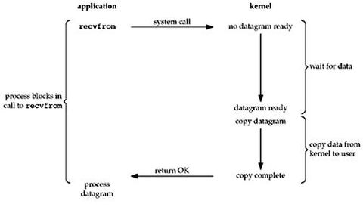
这种模型非常经典，也被广泛使用，优势在于非常简单，等待的过程中占用的系统资源微乎其微，程序调用返回时，必定可以拿到数据；
但简单也带来一些缺点，程序在数据到来并准备好以前，不能进行其他操作，需要有一个线程专门用于等待，这种代价对于需要处理大量连接的服务器而言，是很难接受的；

非阻塞I/O
把socket设置成非阻塞模式，与阻塞模式不同的是：无数据时，也不会进入等待，而是立即返回特定错误，如下图：
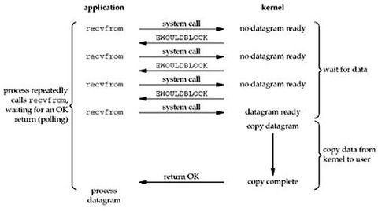
这种模式在没有数据可以接收时，可以进行其他的一些操作，比如有多个socket时，可以去查看其他socket有没有可以接收的数据；
实际应用中，这种I/O模型的直接使用并不常见，因为它需要不停的查询，而这些查询大部分会是无必要的调用，白白浪费了系统资源；
非阻塞I/O应该算是一个铺垫，为I/O复用和信号驱动奠定了非阻塞使用的基础。

I/O复用
I/O复用模型能让一个或多个socket可读或可写准备好时，应用能被通知到；I/O复用模型早期用select实现，它的工作流程如下图：
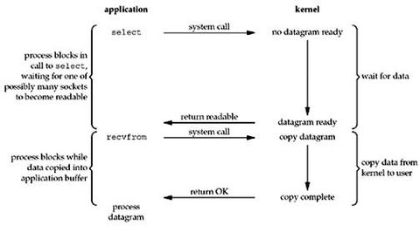
这种模型的使用场景一般有这样一个共同特点：都有多个socket需要处理，这样能在获取I/O事件时复用同一个等待机制。比如监听服务器，既要处理监听的socket，又要处理连接的socket。
I/O复用是应用场景较多的一种模式，socket连接数多时，大多会采用它。除了select以外，I/O复用的还可以用poll、epoll、kqueue（freebsd）来实现，后两者在处理大量连接时性能上有很大的提高。

信号驱动
信号驱动模型是在socket准备好的时候用信号的方式进行通知，然后应用程序从内核读取数据。
然而，对于socket，SIGIO触发意味着多种可能，对于UDP有两种，对于TCP，则有7种，要想区分是何种操作引起的signal都是一件困难的事情，所以这种模型很少被实用，直到内核2.3起，引入了POSIX RT-Signal机制以后，这一现象得到些许改善。
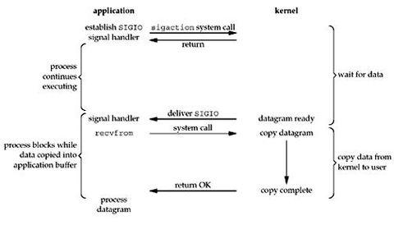

异步I/O
在标准Unix下，异步I/O是由“aio_XXX”接口 提供的，它把一个信号和值与每一个I/O操作关联起来。异步I/O是POSIX 1003.1b实时标准的扩展，也属于Single Unix Specification，version 2。
几年前，Ben LaHaise实现了Linux AIO，合并到了2.5.32的内核中，在2.6时它正式成为标准特性。然而，令人遗憾的是，它目前还不支持对socket的操作，相信不久以后会完善起来。
异步I/O的模型与I/O复用和信号驱动颇有些相似，但最大的区别是：信号到达时，I/O操作已经由内核完成，应用只需要继续处理数据就好；
POSIX的AIO的操作流程如下：
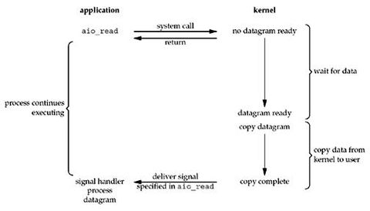

Windows网络I/O模型
Windows中I/O模型与UNIX有一些类似的地方，差异也少：
阻塞I/O、非阻塞I/O、 I/O复用使用起来基本一样；
windows的signal不支持SIGIO，这样也就没有了基于signal的信号驱动模型，不过windows利用自身的窗口句柄和Event也做出了类似的东西，它们分别是WSAAyncSelect和WSAEventSelect；
对于异步I/O，windows已经有了自己的解决方案，并且支持对socket的操作，那就是是IOCP；
WSAAyncSelect与WSAEventSelect
WSAAyncSelect用窗口句柄和自定义的消息，来传递socket事件，典型的windows处理逻辑。当READ、WRITE、ACCEPT等事件发生时，与Socket句柄绑定的窗口会收到指定的消息，消息的参数可以判断发生了什么样的网络事件；
WSAEventSelect与WSAAyncSelect不同，它不用窗口而用Event来传递socket事件，同时用WSAWaitForMultipleEventsEvent等待到Event事件，再通过WSAEnumNetworkEvents获取到底有哪些网络事件发生了；需要注意的是：由于系统的限制，WSAWaitXXX函数里wait的Event最多只能有64个。
两者的相同之处在于，收到网络事件以后，它们还需要主动去操作数据；
性能上，使用Event来通知肯定更为迅速。

Overlapped I/O
Windows下的异步IO，IOCP的基础，就像非阻塞I/O是I/O复用的基础一样；
重叠I/O的数据结构体如下，注意其中有一个Event对象
typedef struct _WSAOVERLAPPED {
DWORD Internal;
DWORD InternalHigh;
DWORD Offset;
DWORD OffsetHigh;
WSAEVENT hEvent;
} WSAOVERLAPPED;
在创建socket时，声明该socket为重叠模式，此时需创建一个WSAOVERLAPPED对象，当调用发送或者接收时，把这个对象传入；
然后，可以等待WSAOVERLAPPED对象中的Event来获知网络事件，这个过程与WSAEventSelect有些类似，与之不同的是要使用WSAGetOverlappedResult来获取重叠IO返回的结果（注意，这里获取的是结果，也就是说当Event触发时，它已经把数据准备好了，是异步IO的处理方法）；
虽然Overlapped I/O已经是异步IO，但它在处理大量并发请求时比WSAEventSelect好不了多少，这样就有了IOCP。
IOCP
采用Overlapped I/O的一个异步I/O框架，它的优势是操作大量句柄时效率更高；
IOCP允许多个socket绑定到一个完成端口（可理解为比较特别的句柄）上，同时，在线程池的工作线程中监听完成端口，以此来获得这些文件句柄的IO操作结果；
注意，这里不是获取IO操作的事件，而是结果，典型的异步I/O模式；
IOCP有这样一些特性：
1. 一个完成端口可绑定多个文件句柄；
2. 多个线程同时访问一个完成端口，没有线程安全问题；
3. 一个线程最多只能关联一个完成端口，GetQueuedCompletionStatus调用时进行绑定，线程运行时可以换绑，绑定结束条件：换绑、线程退出、完成端口被释放；
4. 完成端口创建时，有最大关联线程数，超过这个最大值的线程，会被block，直至关联线程数减少到最大值以下；
5. 完成端口关联线程数量的取值可参考CPU核数，如果线程中处理数据的流程比较长，则应加大这个值；
6. 异步IO完成前，线程等待的是完成端口，而不是某个文件句柄的异步IO操作；
7. 一个异步IO完成时，系统会把完成数据（Complete Packet）放入一个FIFO队列；
8. 一个异步IO完成时，最后一个wait的线程会被释放（LIFO），这样可以减少线程切换；
9. 可以通过PostQueuedCompletionStatus发送完成数据包，这样可以做一些自己的扩展；
10. IOCP在线程逻辑简单，同时异步IO并发量较大时，效率更高；

多路复用模型（Multiplexing）
多路复用技术可以用来提高网络I/O的使用效率，是所有大中型网络框架都必须使用的技术手段，I/O复用实现、异步I/O都可以实现多路复用模型；
ACE提出了两种经典的多路复用模型：Proactor和Reactor；
Reactor
Reactor一般用I/O复用实现，其工作流程如下图：
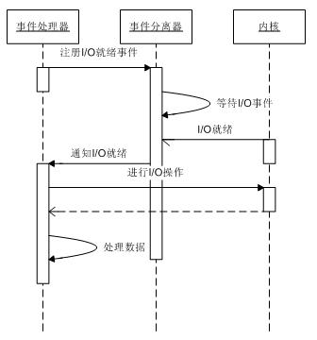
1. 注册读就绪事件和相应的事件处理器；
2. 事件分离器等待事件；
3. 事件到来，激活分离器，分离器调用事件对应的处理器；
4. 事件处理器完成实际的读操作，处理读到的数据，注册新的事件，然后返还控制权。

Proactor
Proactor一般用异步I/O实现；与reactor不同的是，处理器不关心I/O就绪事件，它关注的是完成事件；
下图是Proactor的流程：
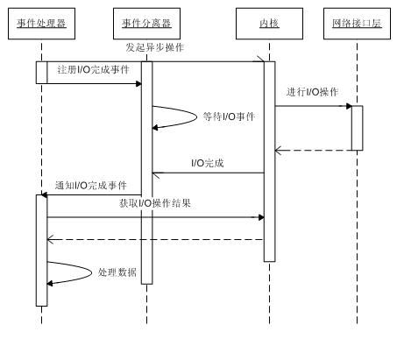
1. 处理器发起异步操作，并关注I/O完成事件；
2. 事件分离器等待操作完成事件；
3. 分离器等待过程中，内核并行执行实际的I/O操作，并将结果数据存入用户自定义缓冲区，最后通知事件分离器读操作完成；
4. I/O完成后，通过事件分离器呼唤处理器；
5. 事件处理器处理用户自定义缓冲区中的数据；

线程（进程）模型
单线程模型
单个线程采用多路复用技术管理所有socket，socket全部设置为non-blocking模式，由事件通知触发网络读写；
在处理大量连接时，是非常经典的线程模型之一；
这种模型工作方式如下图所示：
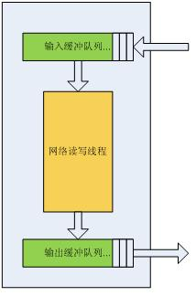
需要注意的是，由于所有的socket操作都在一个线程中完成，所以必须保证在线程中，除了网络I/O操作以外，没有其他引发阻塞的调用。

多线程模型
每个连接对应一个线程
一个网络socket对应一个处理线程，socket采用阻塞I/O模型；
这种模型是小程序和java常用的策略，对于交互式的长连接应用也是常见的选择(比如BBS)，也常用来做内部服务器交互的模型。 这种策略很难满足高性能程序的需求，好处是实现极其简单，容易嵌入复杂的交互逻辑。Apache、ftpd等都是这种工作模式。
线程池
线程池一般有两种模式：Half-Sync/Half-Async模式和Leader/Followers模式
半同步、半异步模式（Half-Sync/Half-Async）
这种模式有三部分组成：异步事件接收层、事件同步队列、同步事件处理层；
其中，异步事件接收层为一个线程，同步事件处理层可以有多个线程；
它的工作流程很清晰：
1. 异步线程负责检查网络的异步事件；
2. 发生网络事件时，异步线程把网络事件放入事件队列；
3. 同步线程从队列中获取网络事件，并执行同步的读或写操作；
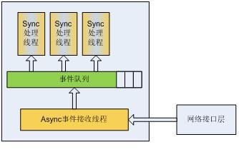
这个过程需要注意的是，不要引起两个同步线程同时接收或发送一个socket的情况。

领导者、追随者模式（Leader/Followers）
这种模式与Half-Sync/Half-Async完全不同，没有事件队列，没有固定的事件接收者，每个线程都是事件接收者，也是处理者；
Leader/Followers的流程：
1. 准备若干个线程用来处理大量的事件；
2. 有一个线程作为Leader，等待事件的发生；其他的线程作为Follower，仅仅是睡眠；
3. 有事件需要处理时，如果Leader能很快处理掉，Leader会再次进入等待状态；
4. 如果Leader不能马上处理完，Leader则从Followers中指定一个新的Leader，自己去处理事件，不再当Leader；
5. 被唤醒的Follower作为新的Leader等待事件的发生；
6. 处理事件的线程处理完毕以后，就会成为Follower的一员，直到被唤醒成为Leader；

IOCP就是典型的L/F的工作模式，当线程1从GetQueuedCompletionStatus这里返回后，如果线程1的处理过程没有超过某个时间段，而是很快就返回，之后继续GetQueuedCompletionStatus，那OS会让新到的数据从线程1的GetQueuedCompletionStatus获取，这样就减少了线程的CONTEXT切换代码；反之，如果线程1处理时间比较长，那么新到的数据将会由线程2的GetQueuedCompletionStatus获得；

多进程模型
一个客户端对应一个进程来处理，也是一种历史悠久的网络模型，linux的典型例子就是inetd服务。这种方式用来处理间断性内部数据处理时，比其常驻内存的stand-alone模式更节省系统资源。

成熟的IO框架介绍
ACE
“重量级的C++ I/O框架，用面向对象实现了一些I/O策略和其它有用的东西，特别是它的Reactor是用OO方式处理非阻塞I/O，而Proactor是用OO方式处理异步I/O的( In particular, his Reactor is an OO way of doing nonblocking I/O, and Proactor is an OO way of doing asynchronous I/O). ”
从很多实际使用来看，ACE是一个很值得学习的网络框架，但由于它过于重量级，导致使用起来并不方便。
ACE中提出了两种网络模式：Proactor和Reactor。
ASIO
“C++的I/O框架，逐渐成为Boost库的一部分。it’s like ACE updated for the STL era。”
支持select、epoll、IOCP等IO模型；
libevent
由Niels Provos用C编写的一个轻量级的I/O框架。它支持kqueue和select、poll和epoll。
1.4.11版还不支持windows的IOCP，但已经有很多开发者自己修改源码，把IOCP合并进去。

C10K问题与解决之道
一台服务器如何同时处理一万个以上的客户端，这就是著名的C10K问题；这个问题曾经困扰过很多服务器的架构师，但这种困扰随着时间的推移早已成为了过去。
网络的众多模型中，有些适合简单处理，有些适合复杂应用，而C10K问题考验的则是网络框架的并发和大连接处理能力，异步I/O虽然也是为并发和大连接设计，但目前aio并不支持socket，所以目前最适合的解决方案是I/O复用。
I/O复用最初在解决C10K问题时也并不出色，随着连接数的增加，处理单个socket请求所花费的事件也迅速增加，但kqueue和epoll的出世后，I/O复用成为了C10K问题的首选方案，下图是libevent给出的测试数据：
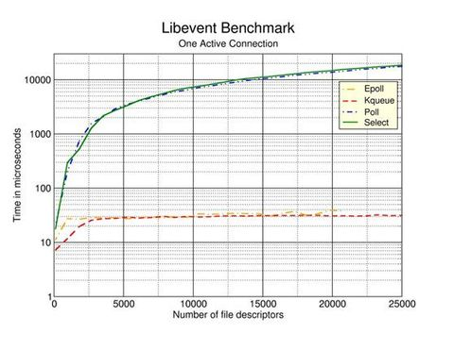
从图中可以看出，select、poll随着需要处理的连接数（横轴）增多，处理单个连接的时间明显变长，而epoll和kqueue的表现则非常优秀。

